«НАЦИОНАЛЬНЫЙ ИССЛЕДОВАТЕЛЬСКИЙ УНИВЕРСИТЕТ «МОСКОВСКИЙ ЭНЕРГЕТИЧЕСКИЙ ИНСТИТУТ»
Кафедра радиотехнических приборов и антенных систем

Типовой расчёт
по курсу
«Основы теории радиолокационных систем и комплексов»

Студент: Евсинейкин С.И.
Группа: ЭР-21-22
Преподаватель: Графов М.В.

Москва 2026

ИСХОДНЫЕ ДАННЫЕ
1. Тип и назначение РЛС: РЛС обнаружения и автосопровождения по углу (по центру пачки).
2. Длина волны $λ =10 см$ , потери в атмосфере и АФУ $η =2.7 дБ$.
3. Требуемая зона обзора по дальности и угловым координатам:
$$R_{MAX}=70 км; Δβ=34 град; ε_{α}=36 град.$$
4. Ширина ДНА РЛС $Δα =1.4 град; Δβ=34 град.$
5. Требуемая разрешающая способность по дальности $ΔR=30 м.$
6. Вид помехи и ее характеристики: собственный шум ПРМ, $T_{ш}=470 К.$
7. Вид модуляции зондирующего сигнала: ФМн, длительность импульса $τ_{и}=2.6 мкс$, количество дискрет в коде$N=13$, количество импульсов в пачке$m=22$.
8. Требуемая вероятность правильного обнаружения $Д =0.94$ и ложной
тревоги $F={10}^{-4}$
9. Параметры цели: ЭПР цели $σ_{ц}=15 м^{2}$, скорость перемещения цели $V_{ц}=600-1100\frac{км}{час}$
10. Способ обработки сигнала: Фильтровой способ оптимальной обработки
11. Модель отраженного сигнала: с флуктуирующими амплитудой и фазой.
12. Вид выходного устройства: Многоканальный по дальности и углу цифровой накопитель пачки.

- Определить параметры зондирующего сигнала и изобразить сечения НДАФ по осям ($τ, F)$ и топографическое сечение НДАФ
Разрешающая способность по дальности РЛС определяется длительностью дискрета $τ_{0}$ и связана с ней соотношением:
$$\begin{aligned}∆R=\frac{c∙τ_{0}}{2} \end{aligned}$$
откуда $τ_{0}-$ длительность одного дискрета:
$$τ_{0}=\frac{2∙∆R}{c}=\frac{2∙30}{3∙{10}^{8}}=20∙{10}^{-8}=0.2 мкс$$
Полная длительность ФМн-импульса равна произведению числа дискрет на длительность дискрета:
$$τ_{и}=N∙τ_{0}=13∙0.2∙{10}^{-6}=2.6 мкс$$
Из условия однозначного измерения дальности период повторения должен превышать время распространения до максимальной дальности и обратно с учётом длительности импульса:
$$T_{п}≥\frac{2∙R_{max}}{c}=>T_{п}=\frac{2∙70∙{10}^{3}}{3∙{10}^{8}}=4.667∙{10}^{-4}=0.47 мс$$
Длительность пачки импульсов:
$$T_{с}=T_{п}∙\left(m-1\right)=0.47∙{10}^{-3}∙\left(22-1\right)=9.801 мс$$
Ширина спектра сигнала определяется шириной спектра его дискрета:
$$∆f_{с}=\frac{1}{τ_{0}}=\frac{1}{0.2∙{10}^{-6}}=5 МГц$$
Разрешающая способность по скорости:
$$∆V_{R}=\frac{λ}{2}∙\frac{1.2}{N∙τ_{0}}=23.076∙{10}^{3} м/с$$
Минимальная дальность:
$$R_{min}=\frac{c∙τ_{0}}{2}=\frac{3∙{10}^{8}∙0.2∙{10}^{-6}}{2}=30 м$$
Базой сигнала называется произведение ширины спектра на длительность импульса. Для ФМн-сигнала база численно равна числу дискрет:
$$B=∆f_{с}∙τ_{и}=N=13$$
Скважность:
$$Q=\frac{T_{п}}{τ_{и}}=\frac{0.47∙{10}^{-3}}{2.6∙{10}^{-6}}=179.5$$
Доплеровское смещение частоты для радиально движущейся цели, где скорость цели $V_{ц}=600…1100\frac{км}{час}=166.7…305.6 м/с:$
$$F_{д}=2∙\frac{V_{ц}}{λ}=2∙\frac{166.7…305.6}{10∙{10}^{-2}}=3.3…6.1 кГц$$
Тело неопределённости (НДАФ) ФМн-сигнала имеет форму: узкий центральный пик с шириной $τ_{0}$ по задержке и $1/τ_{и}$ по частоте, окружённый боковыми лепестками с уровнем:
$$УБЛ≈\frac{1}{N}=\frac{1}{13}=0.077$$
и шириной главного лепестка $τ_{0}=0.2 мкс$. Сечение же по оси частоты описывается функцией вида:
$$ρ\left(0,F\right)=\left|\frac{\sin\left(π∙F∙τ_{и}\right)}{π∙F∙τ_{и}}\right|$$
а ширина главного лепестка $\frac{1}{τ_{и}}=384.6 кГц$. Построенные сечения изображены на рис. 1, а именно а) сечение НДАФ при $F=0$, то есть автокорреляционная функция, б) сечение НДАФ при $τ=0$, частотно-корреляционная функция, и в) топографическое сечение НДАФ.

По условию, РЛ сигнал представляет собой пачку из $m=22$ ФМн-импульсов. На вход РЛС приходит некогерентная пачка.
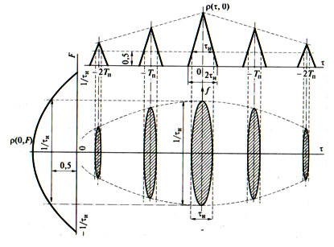
Рисунок 2 - Топографическое сечение НДАФ некогерентной пачки импульсов
Разрешающая способность по дальности определяется шириной сечения по оси времени, для некогерентной пачки она такая же, как и для когерентной пачки импульсов. Разрешающая способность по скорости определяется шириной сечения по оси частот, для некогерентной пачки она такая же, как и для одиночного импульса. Это связано с тем, что спектр некогерентной пачки – сплошной, существуют все спектральные компоненты. Таким образом, для некогерентной пачки ухудшается разрешающая способность по скорости.

- Составить развернутую функциональную схему РЛС
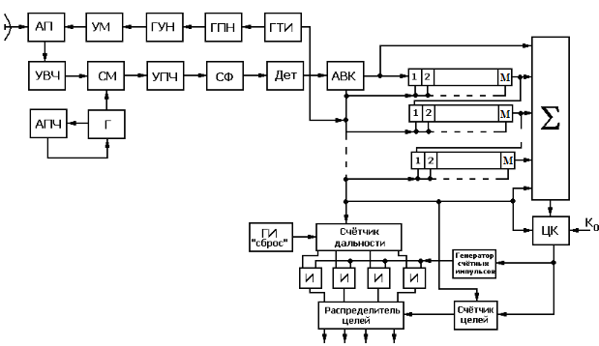

Рисунок 3 - Развернутая функциональная схема РЛС
В состав системы входят следующие блоки:
Передающий тракт:
- ГТИ (Генератор тактовых импульсов) – центральный узел синхронизации РЛС. Он задает временную сетку работы всей системы: формирует импульсы запуска передатчика с периодом повторения $T_{п}$ и вырабатывает тактовую частоту $f$ для синхронизации цифровой части приемника (АВК и регистров сдвига).
- ГПН (Генератор пилообразного напряжения) – формирует модулирующий сигнал линейно-изменяющейся (пилообразной) формы, длительность которого строго равна заданной длительности зондирующего импульса $τ$.
- ГУН (Генератор, управляемый напряжением) – осуществляет частотную модуляцию. Преобразует линейно растущее напряжение от ГПН в линейный закон изменения мгновенной частоты высокочастотного колебания. На его выходе формируется радиоимпульс с линейной частотной модуляцией (ЛЧМ) и заданной девиацией частоты $Δf$.
- УМ (Усилитель мощности) – осуществляет высокочастотное усиление сформированного ЛЧМ-импульса по мощности до требуемого пикового значения (импульсной мощности $P_{и}$), необходимого для излучения в пространство.
Антенно-фидерный тракт:
- АП (Антенный переключатель) – газоразрядное или твердотельное коммутирующее устройство (дуплексер). Защищает чувствительный приемник от выгорания, подключая антенну к выходу передатчика на время излучения импульса $τ_{и}$ и переключая её на вход приемника в течение оставшейся части периода повторения $T_{п}$.
- Ант (Антенна) – обеспечивает формирование диаграммы направленности (ДНА) с заданной шириной $Δα$ для концентрации энергии в пространстве и осуществляет круговой или секторный обзор.
Приемный тракт:
- УВЧ (Усилитель высокой частоты) – малошумящий усилитель (МШУ) входного каскада. Его ключевая задача – обеспечить первичное усиление крайне слабых эхо-сигналов при минимальном собственном уровне шума, поскольку именно УВЧ во многом определяет общую чувствительность приемника.
- СМ (Смеситель) и Гет (Гетеродин) – элементы супергетеродинного приемника. Осуществляют перенос спектра принимаемого сигнала с несущей частоты на промежуточную частоту (ПЧ).
- АПЧ (Автоматическая подстройка частоты) – следящая система приемного тракта. Она осуществляет непрерывный контроль разности частот передатчика и гетеродина, автоматически корректируя частоту гетеродина. Это обеспечивает точную стабилизацию промежуточной частоты (ПЧ) строго в центре полосы пропускания УПЧ и согласованного фильтра, предотвращая пропуск эхо-сигнала из-за температурного дрейфа частоты высокочастотных генераторов.
- Гет/Гетеродин – маломощный высокостабильный генератор непрерывных высокочастотных автоколебаний. Его сигнал подается на смеситель (СМ) для переноса спектра принятого СВЧ-эхосигнала на более низкую промежуточную частоту (ПЧ), на которой технически эффективнее реализовать основное усиление по напряжению и оптимальную фильтрацию.
- УПЧ (Усилитель промежуточной частоты) – осуществляет основное усиление сигнала по напряжению до уровней, необходимых для работы детектора и согласованного фильтра, а также обеспечивает предварительную частотную фильтрацию внеполосных шумов.
Тракт оптимальной фильтрации и межпериодной обработки:
- СФ (Согласованный фильтр) – центральный элемент обработки. Осуществляет когерентное сжатие импульса во времени в $B=Δfτ_{и}$ раз (где B – база сигнала). В результате сжатия протяженный во времени импульс превращается в узкий пик, амплитуда которого возрастает. Это позволяет РЛС достичь высокого разрешения по дальности $ΔR$ при сохранении большой энергии излучения.
- Дет (Амплитудный детектор) – выделяет огибающую сжатого радиоимпульса, устраняя высокочастотное заполнение. Так как фаза от импульса к импульсу в пачке меняется случайно (некогерентный сигнал), детектор сбрасывает фазовую информацию, подготавливая сигналы к последующему энергетическому (некогерентному) суммированию.
- АВК (Амплитудно-временной квантователь) – выполняет функции скоростного аналого-цифрового преобразования. Он дискретизирует аналоговый сигнал по времени с шагом $τ_{д}$ (период тактирования от ГТИ) и осуществляет первичное пороговое квантование по уровню $X_{0}$.
- Регистры сдвига (Линии задержки на период $T_{п}$) – организуют многоканальную структуру обработки по дальности.
- Σ (Цифровой сумматор) – выполняет некогерентное накопление пачки сигналов. Он суммирует амплитуды для всех $m = 22$ импульсов, пришедших из временных каналов задержки, что приводит к радикальному увеличению отношения сигнал/шум на его выходе.
- ЦК (Цифровой компаратор) – выполняет функции решающего устройства (второй порог обнаружителя). Он сравнивает накопленную в сумматоре величину с расчетным цифровым порогом.
- ГИ сброса (Генератор импульсов сброса) – вспомогательный узел управления, формирующий короткий импульс обнуления в конце каждого цикла накопления пачки сигналов (после прохождения антенной зоны обзора цели).
Определим $m_{R}$ – разрядность регистров сдвига, которое определяется числом элементов дальности:
$$m_{R}=\frac{R_{max}-R_{min}}{∆R}=2.332∙{10}^{3}=2332$$
Величина порога (количество “единиц”) для флуктуирующего сигнала:
$$K_{0}=1.5\sqrt{m}=7.036=8$$
Число угловых каналов:
$$n_{α}=\frac{ε_{α}}{∆α}=\frac{36°}{1.4°}=25.714=26$$
Число каналов по скорости:
$$m_{V}=\frac{V_{max}-V_{min}}{∆V_{R}}=6.019∙{10}^{-3}=1$$
Требуемая вероятность ложной тревоги в каждом канале:
$$F_{i}=\frac{F}{m_{V}n_{α}m_{R}}=1.649∙{10}^{-9}$$
Нормированный порог квантования:
$$X_{0}=\frac{U_{0}}{σ_{ш}}=\sqrt{2\ln\left(\frac{1}{p_{ш}}\right)},$$
где $p_{ш}-$ вероятность превышения шумовым выбросом порога квантования.
$F$ и $p_{ш}$ связаны следующим выражением:
$$F\left(p_{ш}\right)=\sum_{k=K_{0}}^{m}{\frac{m!}{k!\left(m-k\right)!}∙p_{ш}^{k}{\left(1-p_{ш}\right)}^{m-k}}$$
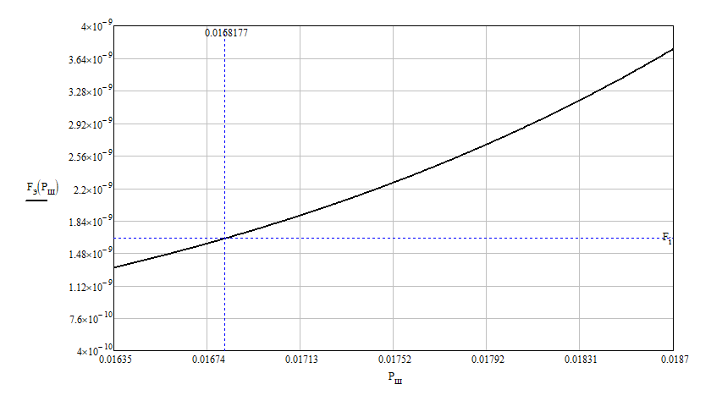
Рисунок 4 - Зависимость $F$ от $p_{ш}$
Из графика видно, что при требуемой вероятности ложной тревоги, $p_{ш}=0.0168177$, тогда нормированный порог квантования:
$$X_{0}=\sqrt{2\ln\left(\frac{1}{0.0168177}\right)}=2.858$$

- С учетом потерь на обработку рассчитать требуемую мощность ПРД, необходимую для обеспечения заданной вероятности обнаружения на максимальной дальности.
Цель описывается моделью Рэлея (флуктуирующие амплитуда и фаза), что соответствует модели Свёрлинга типа 1 или 2. Некогерентное накопление m = 22 импульсов пачки снижает требуемое ОСШ для одиночного импульса. Пороговое ОСШ для нефлуктуирующей цели вычисляется по формуле Олберсгейма (аппроксимация для некогерентного накопления m импульсов):
$$D\left(q\right)=F_{i}^{\frac{1}{1+\frac{q^{2}}{2}}}→q_{тр}=\sqrt{2\left(\frac{\ln\left(F_{i}\right)}{\ln\left(D\right)}-1\right)}=\sqrt{2\frac{Э_{Σ}}{N_{0}}}→\frac{Э_{Σ}}{N_{0}}=\frac{\ln\left(F_{i}\right)}{\ln\left(D\right)}-1$$
$$Э_{Σ_{N_{0}}}=\frac{\ln\left(F_{i}\right)}{\ln\left(D\right)}-1=325.836$$
$$Э_{N_{0т}}=10\log\left(Э_{Σ_{N_{0}}}\right)=25.13$$
Требуемое отношение сигнал/шум:
$$Э_{1_{N_{0}}}=Э_{N_{0}}-10\log\left(m\right)=11.706$$
Доплеровское смещение частоты:
$$F_{Dmax}=\frac{2V_{max}}{λ}=2.2∙{10}^{4} Гц$$
$$F_{Dmin}=\frac{2V_{min}}{λ}=1.2∙{10}^{4} Гц$$
$$F_{D}=F_{Dmax}-F_{Dmin}=1∙{10}^{4} Гц$$
Потери, возникающие из-за доплеровского сдвига частоты:
$$β_{D}=-10\log\left(p_{Ω}\left(F_{Dmax}\right)\right)=0.023 дБ$$
Потери, возникающие за счет диаграммы направленности антенны:
$$β_{ДН}=2 дБ$$
Потери на цифровую обработку для $m>10$:
$$β_{цо}=2.5 дБ$$
Потери на некогерентность:
$$β_{нкг}=4.5 дБ$$
Потери для гауссовой характеристики направленности:
$$β_{а}=2 дБ$$
Общие потери:
$$q_{вх}=Э_{1_{N0}}+β_{нкг}+β_{цо}+β_{а}+β_{ДН}+β_{D}=22.729дБ$$
Потери в антенно-фидерном тракте:
$$L={10}^{\frac{η}{10}}=1.862$$
Геометрическая площадь антенны:
$$S_{геом}=\frac{λ^{2}}{∆α∙∆β∙{\left(\frac{π}{180}\right)}^{2}}=0.69 м^{2}$$
Эффективная площадь антенны (КИП = 0.5):
$$S_{эфф}=S_{геом}∙КИП=0.345{ м}^{2}$$
КНД антенны:
$$G_{a}=\frac{4∙π∙S_{эфф}}{λ^{2}}=433.329$$
Спектральная мощность шума:
$$N_{0}=k_{ }∙T_{ш}=648.59∙{10}^{-23} Дж$$
Время накопления пачки:
$$Т_{нк}=m∙T_{п}=0.012 с$$
Минимальное отношение сигнал/шум на входе:
$$q_{min}=\sqrt{2∙{10}^{0.1∙q_{вх}}}=19.363$$
Мощность передатчика:
$$P_{прд}=\frac{R_{max}^{4}∙{\left(4π\right)}^{3}∙L∙q_{min}∙N_{0}}{λ^{2}∙σ_{ц}∙T_{п}∙G_{a}^{2}}=706.409 Вт$$
$$P_{ср}=\frac{P_{прд}}{Q}=1.521∙{10}^{5} Вт$$
- Рассчитать характеристики согласованного фильтра при цифровой реализации и при аналоговой реализации на ПАВ
Согласованный фильтр (СФ) является оптимальным линейным фильтром, максимизирующим отношение сигнал/шум на своём выходе. Для детерминированного сигнала x(t) его импульсная характеристика зеркальная копия входного сигнала, сдвинутой на момент $t₀$. При подаче на вход СФ ФМн-сигнала на его выходе формируется сжатый импульс с АКФ, совпадающей с АКФ кода.
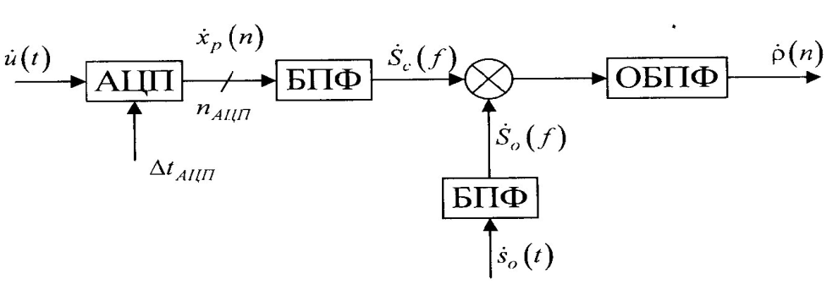
Рисунок 5 - Структурная схема ЦСФ
Период дискретизации АЦП:
$${∆t}_{ацп}=\frac{1}{2∙∆f_{с}}=1{∙10}^{-7} с$$
Частота дискретизации:
$${∆f}_{д}=\frac{1}{∆t_{ацп}}=1{∙10}^{6} Гц$$

Минимальное количество отсчетов в спектре равно количеству элементов разрешения по дальности, то есть:
$$m_{R}=\frac{R_{max}-R_{min}}{∆R}=2.32{∙10}^{3}$$
В соответствии с алгоритмом, дополним число отсчетов до ближайшей степени двойки, тогда:
$N_{вх БПФ}=2048;$ $N_{оп БПФ}=2048$
Разрядность на входе системы:
$$Q_{ вхс}=\log\left(N_{вх БПФ},2\right)=11$$
Массив свертки на выходе перемножителя:
$$N_{вых БПФ}=N_{вх БПФ}+N_{оп БПФ}=4096$$
Разрядность на выходе системы:
$$Q_{ выхс}=\log\left(N_{вых БПФ},2\right)=12$$
Суть алгоритма быстрого преобразования Фурье (БПФ) заключается в процедуре «прореживания». Это значит, что исходная выборка, требующая порядка $N²$ вычислительных операций при использовании прямого ДПФ, разбивается на две одинаковые подпоследовательности. Этот способ оптимизации расчетов позволяет радикально сократить объем необходимых умножений.
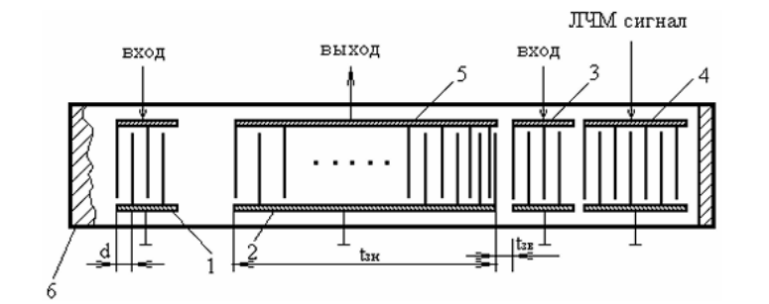
Рисунок 1 - Структурная схема согласованного ФМн фильтра на ПАВ. 1, 3, 4-входные преобразователи. 2 – выходной преобразователь.
Аналоговая реализация СФ на поверхностных акустических волнах (ПАВ) основана на использовании линий задержки на пьезоэлектрической подложке (кварц). Электрический сигнал преобразуется в ПАВ преобразователем, задерживается на структуре электродов и снова преобразуется в электрический сигнал.
Скорость распространения ПАВ в кварце лежит в пределах от $3.16∙{10}^{3} м/с$до $4∙{10}^{3} м/с$, тогда выберем:
$$V_{ПАВ}=3.16∙{10}^{3} м/с$$
также примем, что сигнал в приемном тракте переносится на промежуточную частоту $f_{п}=10 МГц$, тогда длина акустической волны:
$$λ_{АВ}=\frac{V}{f_{П}}=3.5{∙10}^{-4} м$$
Системы преобразователей 1 и 3 служат для возбуждения ПАВ и состоят из $N_{эл}$ пар электродов:
$$N_{эл}=\frac{f_{П}}{∆f}=2$$
$$N_{эл}=f_{П}∙τ_{0}=2$$
Количество электродов во входном 4-м преобразователе:
$$N_{эл}=2\frac{f_{П}}{∆f}=4$$
Расстояние между отводами в каждой паре для получения акустического синхронизма должно быть:
$$d=\frac{λ_{АВ}}{2}=1.75{∙10}^{-4} м$$
Протяжённость возбуждающих преобразователей 1 и 3:
$$l_{1}=N_{эл}∙λ_{АВ}+\frac{λ_{АВ}}{4}=7.875{∙10}^{-4} м; l_{2}=l_{1}$$
Длина каждого штыря W определяется величиной сопротивления излучения преобразователя $R_{а}$, согласованного с сопротивление подключаемого кабеля.
$W=λ_{АВ}∙M_{0}=0.019 м$, где $M_{0}=53$
Ширина электрода:
$$b=\frac{d}{2}=0.875{∙10}^{-4} м$$
- Оценить погрешности углового (азимутального) пеленгования цели.
Поскольку некоторые погрешности очень малы, соответственно, ими можно пренебречь и учитывать только погрешность за счет флуктуаций цели, которое определяется по формуле:
$${ЭΣ}_{N_{0}}=\frac{\ln\left(F_{i}\right)}{\ln\left(D\right)}-1=325.836$$
Тогда СКО углового пеленгования цели:
$$σ_{a}=\frac{∆α}{\sqrt{2∙π∙{ЭΣ}_{N_{0}}}}= 0.031°$$

